I numeri 1-100, le descrizioni
I cento passi (2000)

Activity 1. Peppino e Giovanni are brothers. Listen to their conversation and write the number that you hear.

Peppino: Sei andato a scuola, sai contare?
Giovanni: Come contare?

Peppino: Contare, ______________, _______________, ______________,

___________________, sai contare?
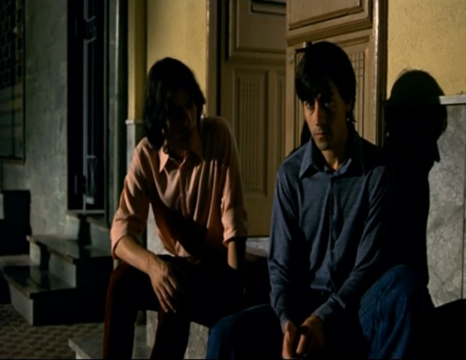
Giovanni: Sì, so contare.
Peppino: Sai camminare?
Giovanni: So camminare.
Peppino: Contare e camminare insieme, lo sai fare?
Giovanni: Sì, penso di sì.
Peppino: Allora, forza. Conta e cammina. Dai.

Peppino e Giovanni: ______________,

______________, ______________,

_________________, _______________, _____________, __________________,

__________________, otto, nove...

Peppino: …Novanta, ________________________________, novantadue,
_______________________________, novantaquattro, novantacinque, novantasei,
novantasette, ________________________________, novantanove, e
________________________! Lo sai chi ci abita qua? U zu’ Tano ci abita qua!
____________________ passi ci sono da casa nostra, ____________________ passi!

Activity 2. The film I cento passi takes places in Cinisi, Sicily. Here is some information about Cinisi and about the film. Write the number and the correct plural.
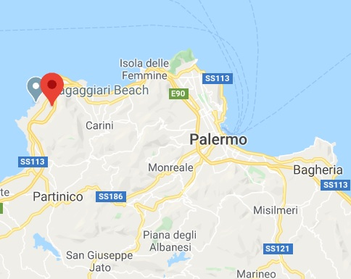

(36 x kilometro)

Esempio: Cinisi è a________trentasei kilometri__________ da Palermo.

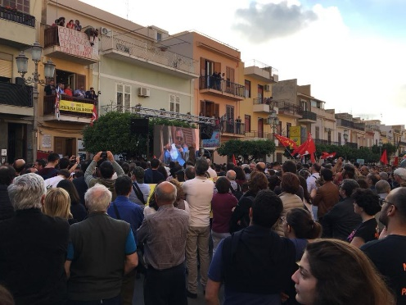 (81 x abitante)
1. Ci sono ________________________________________________ di questa piazza.

 (54 x farmacia)
2. Ci sono ________________________________________________ vicino a Cinisi.

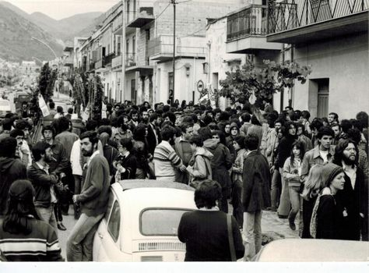 (42 x anno)
3. Il funerale di Peppino Impastato è stato (was) ________________________________ fa.

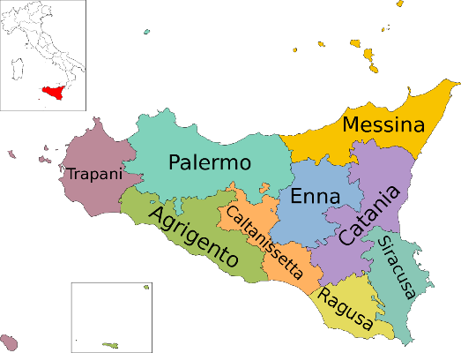 (9 x provincia; 390 x comune)

4. La Sicilia ha __________________________ e ________________________________.

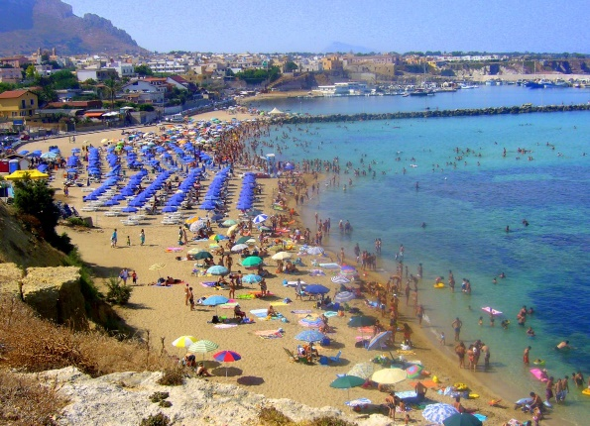 (98 x ombrellone)

5. Sulla spiaggia di Cinisi, ci sono ____________________________________________!
Activity 3. Let’s review adjectives and descriptions. What are these people like, based on the information from the videoclip? What adjectives would we use to describe them? How old are they? Write some observations and guesses in the boxes.

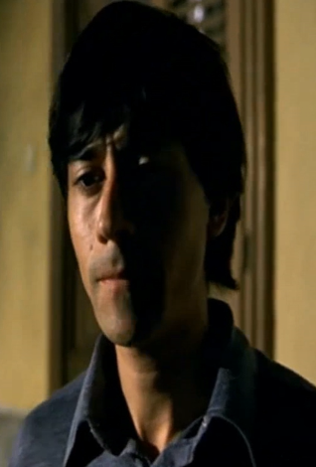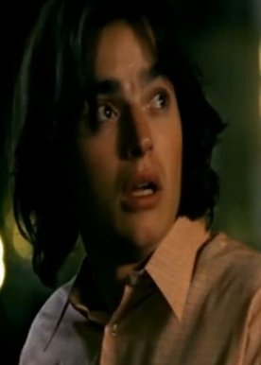
PEPPINO
Anni: _________________
GIOVANNI
Anni: __________________

IL PADRE
Anni: __________________

